Обсудим, как линейная алгебра может помочь быстрее и удобнее работать с линейными моделями



MSE

Берем i-ый объект xi, считаем прогноз модели – скалярное произведение , вычитаем правильный ответ, возводим в квадрат и усредняем это по всей обучающей выборке и стараемся найти такое w, чтобы свести MSE к минимуму

В чистом Питоне это делается через циклы – не очень быстро.

Быстрее через **матрицы**



В обучающей матрице записана вся обучающая выборка. По строкам – объекты, по столбцам – признаки, размер матрицы l*d, где l –число объектов, d – число признаков

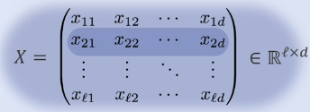 Каждая строка соответствует объекту

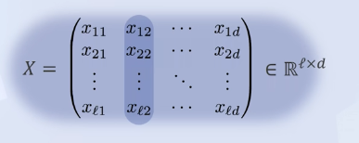 - все значения 2ого признака





Мы хотим получить вектор прогнозов на всей обучающей выборке

Вернемся к линейной алгебре



Элемент перемножения ij – i-ая строчка умножается на j-ый столбец

 

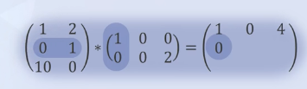

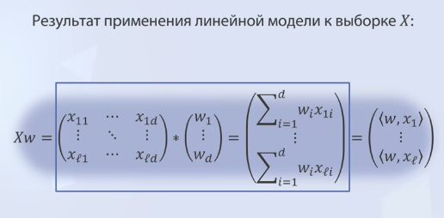

Скалярное произведение признаков i-ого объекта на веса

Научились применять, но нам нужно считать MSE

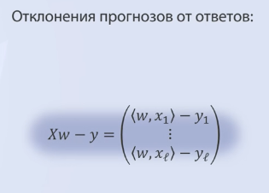 - Вектор отклонений прогнозов от истинных ответов



Норма – некоторое обобщение понятия длины вектора, длины отрезка на случай многомерных пространств.

Норма вектора Z – квадратный корень из суммы квадратов всех его координат

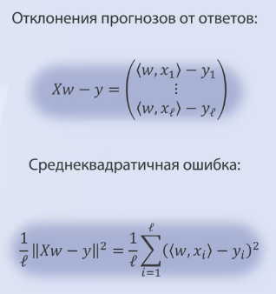

Т.е. мы берем квадрат евклидовой нормы вектора Xw-y

